Prueba de hipótesis
Ud es dueño de un Hospital, y desea reestructurar los gastos referentes a los pacientes que permanecen diversos días en el centro de salud. Para esto, ud y un grupo de asesores maneja tres tipos de suposiciones:
- Los pacientes no suelen permanecer 15 días internados
- Los pacientes permanecen más de 15 días internados
- Los pacientes permanecen menos de 15 días internados
A partir de lo anterior (establecimiento de las suposiciones), se obtiene una muestra de 210 pacientes, en donde ud y su equipo asesor estuvieron interesados en conocer el tiempo medio ($\overline{x}$) de permanencia, el cual fue de 19 días, con una desviación estándar de 25 días ($σ$).
Ud sabe que está enfrentando un problema de Inferencia Estadística, donde interesa contrastar, a priori (desde antes), una suposición o conjetura sobre la estadía media de las personas en su centro de salud. Para esto sabe que debe proceder mediante una prueba de hipótesis (con una significancia o $α=0.05$), y así determinar, para su resolución, los siguientes 9 pasos:
- Datos:
- Supuestos
- Hipótesis
- Estadística de prueba
- Distribución de la Estadística de prueba
- Regla de decisión
  - Valor calculado vs. valor teórico de la distribución
  - Valor de $p$ o la significancia (p-value)
- Cálculo de la estadística de prueba
- Decisión estadística
  - Valor calculado vs. valor teórico de la distribución
  - Valor de $p$ o la significancia (p-value)
- Conclusión
  - Conclusión estadística
  - Conclusión del problema

Empecemos con cada tipo de suposición.

- Los pacientes no suelen permanecer 15 días internados

-------------------------------------- Marcando la cancha -------------------------------------
- Datos: cuantitativos, con escala de razón, se trabaja con el promedio ($\overline{x}$).
- Supuestos: datos se distribuyen como una normal de parámetros $N(μ,σ)$, y además suponemos la variancia o el parámetro de variabilidad $σ$ es conocido.
- Hipótesis: $\left\{\begin{aligned}H_{0}: μ=15 \\ H_{A}:μ≠15\end{aligned}\right.$
- Estadística de prueba: $z_{c}=\frac{\overline{x}-μ}{σ/\sqrt{n}}$
- Distribución de la Estadística de prueba: la distribución asociada a la estadística de prueba sigue una función normal estándar:
$$z_{c}=\frac{\overline{x}-μ}{σ/\sqrt{n}}\sim N(0,1)$$
- Regla de decisión
  - Valor calculado vs. valor teórico de la distribución
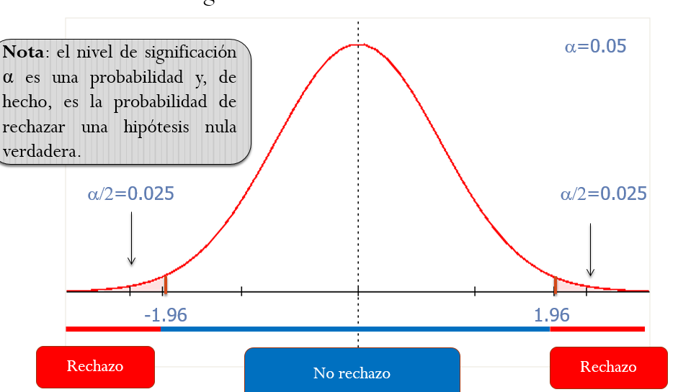
Si la estadística $z_{c}$ se ubica entre $[-1.96;1.96]$, entonces caemos en la zona de No rechazo, y no podemos rechazar $H_{0}$, y permanecemos momentáneamente con $H_{0}$. Caso contrario, si la estadística $z_{c}$ se ubica entre $]-∞;-1.96]$ o $[1.96;+∞[$, entonces rechazamos la $H_{0}$ y aceptamos $H_{A}$.

  - Valor de $p$ o la significancia (p-value)

- Si: $p-value>0.05$, no rechazamos $H_{0}$, y permanecemos momentáneamente con $H_{0}$ hasta obtener más imporación
- Si: $p-value<0.05$, rechazamos $H_{0}$, y aceptamos $H_{A}$.
------------------------------------- Marcando la cancha ---------------------------------------
------------------------------------- Inicia la prueba ---------------------------------------
A partir de este punto, utilizamos la información procedente de la muestra $n$.
- Cálculo de la estadística de prueba:

$$z_{c}=\frac{\overline{x}-μ}{σ/\sqrt{n}}=\frac{19-15}{25/\sqrt{210}}=2.32$$

- Decisión estadística
  - Valor calculado vs. valor teórico de la distribución

2.23

Como $z_{c}$ se ubica entre $[1.96;+∞[$, entonces rechazamos la $H_{0}$ y aceptamos $H_{A}$.

  - Valor de $p$ o la significancia (p-value)

$$p-value=P\left(z<-2.23\right)+P(z>2.23)$$
$$p-value=0.01017+0.01017$$
$$p-value=0.02034$$

$p-value<0.05$, rechazamos $H_{0}$, y aceptamos $H_{A}$.
------------------------------------- Fin de la prueba ---------------------------------------

- Conclusión
  - Conclusión estadística: como el $z_{c}$ (2.32) es superior al $z_{t}$ (1.96), rechazamos $H_{0}$, y por lo tanto aceptamos $H_{A}$.De forma análoga, como $p-value<0.05$, rechazamos $H_{0}$, y aceptamos $H_{A}$.
  - Conclusión del problema: de acuerdo a la prueba de hipótesis estadística, corroboramos que efectivamente los pacientes no suelen permanecer 15 días internados en el centro de salud.

Nótese que este resultado es favorable, dado que la pregunta o la suposición fue corroborada.

- Los pacientes permanecen más de 15 días internados

-------------------------------------- Marcando la cancha -------------------------------------
- Datos: cuantitativos, con escala de razón, se trabaja con el promedio ($\overline{x}$).
- Supuestos: datos se distribuyen como una normal de parámetros $N(μ,σ)$, y además suponemos la variancia o el parámetro de variabilidad $σ$ es conocido.
- Hipótesis: $\left\{\begin{aligned}H_{0}: μ≤15 \\ H_{A}:μ>15\end{aligned}\right.$
- Estadística de prueba: $z_{c}=\frac{\overline{x}-μ}{σ/\sqrt{n}}$
- Distribución de la Estadística de prueba: la distribución asociada a la estadística de prueba sigue una función normal estándar:
$$z_{c}=\frac{\overline{x}-μ}{σ/\sqrt{n}}\sim N(0,1)$$

- Regla de decisión:
  - Valor calculado vs. valor teórico de la distribución

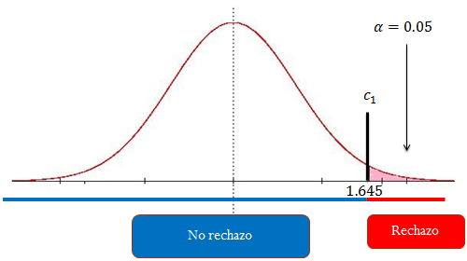

Si la estadística $z_{c}$ se ubica entre $]-∞;1.645]$, entonces caemos en la zona de No rechazo, y no podemos rechazar $H_{0}$, y permanecemos momentáneamente con $H_{0}$. Caso contrario, si la estadística $z_{c}$ se ubica entre $[1.645;+∞[$, entonces rechazamos la $H_{0}$ y aceptamos $H_{A}$.

  - Valor de $p$ o la significancia (p-value)

- Si: $p-value>0.05$, no rechazamos $H_{0}$, y permanecemos momentáneamente con $H_{0}$ hasta obtener más imporación
- Si: $p-value<0.05$, rechazamos $H_{0}$, y aceptamos $H_{A}$.
-------------------------------------- Marcando la cancha -------------------------------------
------------------------------------- Inicia la prueba ------------------------------------------
A partir de este punto, utilizamos la información procedente de la muestra $n$.
- Cálculo de la estadística de prueba:

$$z_{c}=\frac{\overline{x}-μ}{σ/\sqrt{n}}=\frac{19-15}{25/\sqrt{210}}=2.32$$

- Decisión estadística:
  - Valor calculado vs. valor teórico de la distribución
2.23
Como $z_{c}$ se ubica entre $[1.645;+∞[$, entonces rechazamos la $H_{0}$ y aceptamos $H_{A}$.

  - Valor de $p$ o la significancia (p-value)

$$p-value=P(z>2.23)$$
$$p-value=0.01017$$

$p-value<0.05$, rechazamos $H_{0}$, y aceptamos $H_{A}$.
------------------------------------- Fin de la prueba ---------------------------------------

- Conclusión:
  - Conclusión estadística: como el $z_{c}$ (2.32) es superior al $z_{t}$ (1.645), rechazamos $H_{0}$, y por lo tanto aceptamos $H_{A}$.De forma análoga, como $p-value<0.05$, rechazamos $H_{0}$, y aceptamos $H_{A}$.
  - Conclusión del problema: de acuerdo a la prueba de hipótesis estadística, corroboramos que efectivamente los pacientes permanecer más de 15 días internados en el centro de salud.

Nótese que este resultado es favorable, dado que la pregunta o la suposición fue corroborada.

- Los pacientes permanecen menos de 15 días internados

-------------------------------------- Marcando la cancha -------------------------------------
- Datos: cuantitativos, con escala de razón, se trabaja con el promedio ($\overline{x}$).
- Supuestos: datos se distribuyen como una normal de parámetros $N(μ,σ)$, y además suponemos la variancia o el parámetro de variabilidad $σ$ es conocido.
- Hipótesis: $\left\{\begin{aligned}H_{0}: μ≥15 \\ H_{A}:μ<15\end{aligned}\right.$
- Estadística de prueba: $z_{c}=\frac{\overline{x}-μ}{σ/\sqrt{n}}$
- Distribución de la Estadística de prueba: la distribución asociada a la estadística de prueba sigue una función normal estándar:
$$z_{c}=\frac{\overline{x}-μ}{σ/\sqrt{n}}\sim N(0,1)$$
- Regla de decisión:
  - Valor calculado vs. valor teórico de la distribución
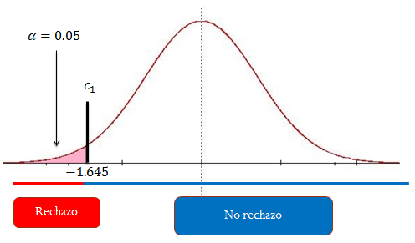
Si la estadística $z_{c}$ se ubica entre $]-∞;-1.645]$, entonces caemos en la zona de rechazo y rechazamos la $H_{0}$ y aceptamos $H_{A}$. Caso contrario, si la estadística $z_{c}$ se ubica entre $[-1.645;+∞[$, entonces NO rechazamos la $H_{0}$ y permanecemos momentáneamente con $H_{0}$.

  - Valor de $p$ o la significancia (p-value)

- Si: $p-value>0.05$, no rechazamos $H_{0}$, y permanecemos momentáneamente con $H_{0}$ hasta obtener más imporación
- Si: $p-value<0.05$, rechazamos $H_{0}$, y aceptamos $H_{A}$.
-------------------------------------- Marcando la cancha -------------------------------------
------------------------------------- Inicia la prueba ---------------------------------------
A partir de este punto, utilizamos la información procedente de la muestra $n$.
- Cálculo de la estadística de prueba: $$z_{c}=\frac{\overline{x}-μ}{σ/\sqrt{n}}=\frac{19-15}{25/\sqrt{210}}=2.32$$
- Decisión estadística:
  - Valor calculado vs. valor teórico de la distribución

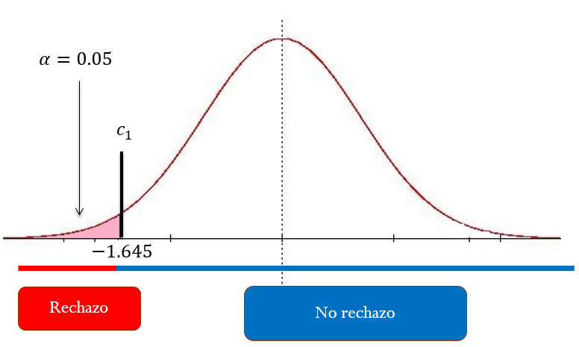
2.23
Como $z_{c}$ se ubica entre $[-1.645;+∞[$, entonces NO rechazamos la $H_{0}$, lo que nos conduce a permanecer momentáneamente con $H_{0}$.

  - Valor de $p$ o la significancia (p-value)

$$p-value=P(z≤2.23)$$
$$p-value=0.98983$$
$p-value>0.05$, no rechazamos $H_{0}$, lo que nos conduce a permanecer momentáneamente con $H_{0}$.
------------------------------------- Fin de la prueba ---------------------------------------

- Conclusión:
  - Conclusión estadística: como el $z_{c}$ (2.32) es superior al $z_{t}$ (-1.645), no rechazamos $H_{0}$, por lo que debemos permanecer con $H_{0}$ hasta obtener más información .De forma análoga, como $p-value>0.05$, no rechazamos $H_{0}$, por lo que debemos permanecer con $H_{0}$.
  - Conclusión del problema: de acuerdo a la prueba de hipótesis estadística, no tenemos pruebas aún para corroborar que lo pacientes permanecen menos de 15 días en el centro de salud, por lo que debemos, por ahora, argumentar que estos podrían realmente permanecer más de 15 o más días en el centro de salud.

Nótese que este resultado no es el que se andaba buscando, y obliga a ir por más información (aumentar el tamaño de muestra $n$) dada la contrariedad de la suposición puesta en causa.

